# 2024学年第一学期奉贤区高三物理练习卷

（2024年12月）

考生注意：

1．试卷满分100分，考试时间60分钟。

2．本考试分设试卷和答题纸。答题前，务必在答题纸上填写姓名、学校、座位号，并将自己的条形码贴在指定位置上。作答必须涂或写在答题纸上，在试卷上作答一律不得分。

3．本试卷标注“多选”的试题，每小题应选两个及以上的选项；未特别标注的选择类试题，每小题只能选一个选项。

4．本试卷标注“计算”“简答”“论证”的试题，在列式计算、逻辑推理以及回答问题过程中，须给出必要的图示、文字说明、公式、演算等。

## 一 抛撒播种（12 分）

我国某些地区的人们用手拋撒谷粒进行水稻播种，如图（a）所示。在某次抛撒的过程中，有两颗质量相同的谷粒 1、谷粒 2 同时从 O 点抛出，初速度分别为 *v*1、*v*2，其中 *v*1 方向水平，*v*2 方向斜向上，它们的运动轨迹在同一竖直平面内且相交于 P 点，如图（b）所示。已知空气阻力可忽略。

*v*2

O

*h*

谷粒2

谷粒1

P

*v*1



图（a）

图（b）

1．（3分）谷粒 1、2 在空中运动时的加速度 *a*1、*a*2 的大小关系为（ ）

A．*a*1 > *a*2 B．*a*1 < *a*2 C．*a*1 = *a*2 D．无法确定

2．（3分）若以 O 点所在水平面为零势能面，则谷粒 2 在其轨迹最高点的机械能大小为（ ）

A．*mgh* B．

*mv*22 C．*mgh* +

*mv*22 D．*mgh* +

*mv*12

3．（3分）两粒谷子（ ）到达 P 点

A．谷粒 1 先 B．谷粒 2 先 C．同时

4．（3分）两粒谷子到达 P 点时重力的瞬时功率 *P*1、*P*2 的大小关系为（ ）

A．*P*1 > *P*2 B．*P*1 < *P*2 C．*P*1 = *P*2

## 二 验证动量守恒定律（16分）

某小组利用图示装置验证“动量守恒定律”。实验前，两小车 A、B 静置于光滑水平轨道上，车上固定的两弹性圈正对且处于同一高度，两挡光片等宽。调整光电门的高度，使小车能顺利通过并实现挡光片挡光；再调整光电门在轨道上的位置，使小车 A 上的挡光片刚向右经过光电门 1，小车 A 就能立即与小车 B 相撞，小车 B 静置于两个光电门之间的适当位置，其被 A 碰撞分离后，其上的挡光片能立即开始挡光电门 2 的光。

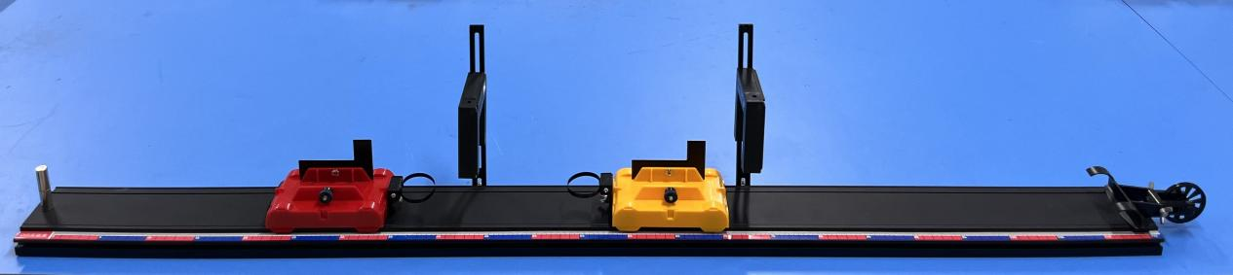

光电门2

光电门1

A

B

1．（3分）为减小实验误差，应选用较________（选涂：A.宽 B.窄）的挡光片。

2．某次实验，用手推小车 A 使其瞬间获得一个向右的初速度，小车 A 与 B 碰撞后向左弹回，B 向右弹出。测得 A 上挡光片两次经过光电门 1 的挡光时间 *t*1、*t*2 和 B 上挡光片经过光电门 2 的挡光时间 *t*3。

（1）（4分）（多选）为完成该实验，还必需测量的物理量有（ ）

A．挡光片的宽度 *d* B．小车 A 的总质量 *m*1

C．小车 B 的总质量 *m*2 D．光电门 1 到光电门 2 的间距 *L*

（2）（6分）在误差允许的范围内，以上数据若满足表达式_____________________，则表明两小车碰撞过程中动量守恒；若还满足表达式_________________________，则表明两小车的碰撞为弹性碰撞。

（3）（3分）实验中，小车 A 碰撞 B 后向左弹回，可判断出 *m*1_________*m*2（选涂：A．大于 B．等于 C．小于）。

## 三 电池（15分）

电池因其便携、易用，在日常生活中应用十分普遍。

1．常用的干电池电动势为 1.5 V，铅蓄电池电动势为 2 V。

（1）（3分）电动势的高低，反映了电源内部_____________________________的本领不同。

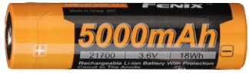（2）（3分）如图所示是一节可充电锂电池，其上所标的参数“5000 mAh”反映的物理量是（ ）

A．电能 B．电荷量 C．电压 D．电功率

2．为测量某电池的电动势和内阻，小悟同学设计了如图（甲）所示的电路。连接好实物后，他闭合电键，记录了多组变阻箱的阻值 *R* 及理想电流表对应的示数 *I*，并用图像法处理数据，得到一条如图（乙）所示的不过原点且斜率为 *k*，截距为 *b* 的倾斜直线。

*R*

乙

*b*

*k*

*O*

*R*

A

S

甲

（1）（3分）图（乙）的横坐标为 *R*，纵坐标为（ ）

A．*I* B． C．*I*2 D．

（2）（6分）由图（乙）可得，该电池的电动势大小 *E* = _____________，内阻 *r* = _____________。（结果用 *k*、*b* 表示）

## 四 远距离输电（20分）

交变电流技术的发展使远距离输电成为现实，从而推动了人类社会的进步和发展。

1．远距离输电要用到变压器。

铁芯

*U*1

副线圈

原线圈

～

～

*U*2

（1）（5分）变压器的基本结构如图所示，在变压器中，铁芯的主要作用是_________________；理想变压器的输入功率和输出功率的比值_________（选涂：A．大于 1 B．等于 1 C．小于 1）。

（2）（3分）变压器的铁芯由相互绝缘的多层硅钢片叠加组成，并使硅钢片平面与磁感应强度的方向_________（选涂：A．平行 B．垂直）。

2．下图是某交变电路的简化示意图。理想变压器的原、副线圈匝数之比为 1000∶1，从零时刻起，原线圈输入电压的瞬时值可表示为 *u* = 220000sin(100π*t*) V，理想交流电流表的示数为 6.5 A，灯泡的电阻为 440 Ω，电动机的线圈内阻为 10 Ω。求：

M

A

V

~

（1）（4分）理想交流电压表的示数；

（2）（4分）经过灯泡的交流电频率；

（3）（4分）电动机的最大输出机械功率（忽略电动机线圈的自感效应）。

## 五 电与磁（17分）

电与磁的深入研究和广泛应用，极大地推动了科技进步，还从根本上改变了人们的生活。

A

B

M

N

金

属

丝

金

属

管

1．（6分）右图是静电除尘装置的示意图，烟气从管口 M 进入，从管口 N 排出，当金属丝 A、B 两端接直流高压电源后，可实现减少排放烟气中粉尘的目的。为提高除尘的效率，A 端应接直流高压电源的____________（选涂：A．正极 B．负极），在除尘过程中，粉尘吸附的是空气分子在强电场作用下电离生成的___________（选涂：A．阳离子 B．电子）。

2．（3分）如图（甲）所示，笔记本电脑的显示屏和机身分别装有磁体和霍尔元件，可实现屏幕打开变亮、闭合熄屏的功能。图（乙）为机身内霍尔元件的示意图，其长、宽、高分别为 *a*、*b*、*c*，元件内的导电粒子是自由电子，通入的电流方向向右，强度为 *I*。当闭合显示屏时，元件处于垂直于上表面且方向向下的匀强磁场中，稳定后，元件的前后表面间产生电压 *U*，以此控制屏幕的熄灭。则此时（ ）



磁体

霍尔元件

甲

*a*

*c*

*b*

*I*

*B*

上表面

前表面

乙

A．前表面的电势比后表面的低 B．电压 *U* 的大小与 *a* 成正比

C．电压 *U* 的大小与 *I* 成正比 D．电压稳定后，自由电子受到的洛伦兹力大小为

3．如图所示为一种改进后的回旋加速器示意图。该加速器由靠得很近、间距为 *d* 且电势差恒定为 *U* 的平行电极板 M、N 构成，电场被限制在 MN 板间，虚线之间无电场。某带电量为 *q*，质量为 *m* 的粒子，在板 M 的狭缝 P0 处由静止开始经加速电场加速，后进入 D 形盒中的匀强磁场做匀速圆周运动，每当回到 P0 处会再次经加速电场加速并进入 D 形盒，直至达到预期速率后，被特殊装置引出。已知 P1、P2、P3 分别是粒子在 D 形盒中做第一、第二、第三次圆周运动时，其运动轨迹与虚线的交点，不计粒子重力。求：

M

D型盒

P3

P2

*B*

P1

N

P0

（1）（4分）粒子到达 P2 处的速率；

（2）（4分）图中相邻弧间距离 P1P2 与 P2P3 的比值。

## **六** 带操比赛（20分）

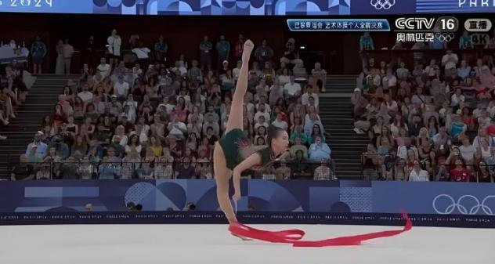

图（a）

在 2024 年巴黎奥运会的艺术体操个人全能决赛中，中国选手王子露巧妙地将中国风融入舞蹈编排，最终获得总分第七，创造了我国历史最佳战绩。在带操比赛过程中，她挥舞彩带形成的波有时类似于水平方向传播的简谐横波，如图（a）所示，且波速约为 *v* = 3.0 m/s。

1．（9分）在某 *t* = 0 时刻，彩带上的一段波形可简化为如图（b）所示的简谐横波，此时彩带上质点 P 的位移 *y* = 10 cm，且沿 *y* 轴负方向振动。则该简谐横波的波长 *λ* = ________m；彩带上位置坐标 *x* = 1.0 m 的质点偏离平衡位置的位移 *y* 与时间 *t* 的关系式可表示为 *y* = _________，用 *T* 表示这列波的周期，则从图示时刻起，该质点的加速度 *a* 随时间 *t* 变化的图像可能为（ ）

− 10

20

P

*y*/cm

*x*/m

*O*

10

1.0

− 20

图（b）

*a*m

*a*

*O*

− *a*m

*T*

A

*t*

*O*

− *a*m

*T*

*t*

*O*

− *a*m

*T*

*t*

*O*

− *a*m

*T*

*t*

*a*

B

*a*

C

*a*

D

*a*m

*a*m

*a*m

2．（3分）王子露在另一段时间内甩出的彩带波可简化为如图（c）所示的简谐横波，其中实线为 *t*1 时刻的波形图，虚线为 *t*2 时刻的波形图，已知 Δ*t* = *t*2 − *t*1 = 0.75 s，关于该简谐横波，下列说法正确的是（ ）

*y*/cm

*x*/m

*O*

1.5

3.0

图（c）

A．可能沿 *x* 轴正方向传播

B．*t*1 时刻，*x* = 1.5 m 处的质点速度大小等于 3 m/s

C．若王子露的手振动加快，形成的简谐横波波速不变

D．从 *t*1 时刻开始，为使 *x* = 0.75 m 处的质点位于波谷，需再经历时间 *t* = 0.5*n* s，*n* = 1，2，3……

3．为了记录王子露在比赛中的精彩瞬间，有人抓拍了很多照片，其中一张照片，由于拍摄视角的问题，有一部分彩带被前排观众挡住了。经过观察，发现该彩带形状可简化为如图（d）所示的沿 *x* 轴正方向传播的简谐横波，其中虚线框区域内彩带波缺失。

P

*y*/cm

*x*/m

*O*

0.4

1.9

图（d）

（1）（2分）在图（d）中补全彩带被挡住的波形；

（2）（6分）从图示时刻开始，再经过 *t* = 0.2 s，彩带上的 P 质点将位于________（选填：“波峰”、“波谷”或“平衡位置”），请通过计算说明判断的依据。（论证）

# 2024学年第一学期奉贤区高三物理练习参考答案

## 一、抛撒播种（12分）

1．C（3分） 2．B（3分） 3．A（3分） 4．B（3分）

## 二、验证动量守恒定律（16分）

1．B（3分）

2．（1）（多选）BC（4分）（选“B”或选“C”得2分，其它不得分）

（2） = + （3分）、 = + （3分）

（3）C（3分）

## 三、电池（15分）

1．（1）非静电力做功（或“将其它形式能转化为电能”）（3分） （2）B（3分）

2．（1）B（3分） （2）（3分）、（3分）

## 四、远距离输电（20分）

1．（1）

|  |  |
| --- | --- |
| 填写“导磁、引导磁通、构成磁路、减少漏磁、传递或集中磁场、增强磁场的强弱”等之一 | 2 分 |
| 填写“减小铁损、减少噪声、支撑和固定作用”等之一 | 1 分 |
| 填写其它不相关或错误的内容 | 0分 |

B（3分）

（2）A（3分）

2．（1）由原线圈输入电压的瞬时值 *u* = 220000sin(100πt) V

可知原线圈输入电压的最大值 *U*1m = 220000V、有效值 *U*1 = = 220000 V （1分）

理想交流电压表的示数为副线圈输出电压的有效值 *U*2

*U*1、*U*2 与原、副线圈的匝数满足关系式： （2分）

可解得 *U*2 = 220 V （1分）

（2）由原线圈输入电压的瞬时值 *u* = 220000sin(100πt) V

可知原线圈输入交流电的角频率 *ω* = 100π rad/s （1分）

即原线圈输入交流电的频率 *f* = $\frac{\text{ω}}{\text{2π}}$ = 50 Hz （2分）

而原、副线圈交流电的频率相等，即经过灯泡的交流电频率为 *f* = 50Hz （1分）

（3）已知灯泡的电阻 *R*L = 440 Ω，电动机的线圈内阻 *R*M = 10 Ω，则

通过灯泡的电流 *I*L = A = 0.5 A

通过电动机的电流 *I*M = *I* – *I*L = (6.5 − 0.5)A = 6 A （1分）

电动机最大输出机械功率 *P*M出 = *U*2*I*M − *I*M2*R*M = (220×6 − 62×10)W = 960 W （3分）

## 五、电与磁（17分）

1．B（3分）、B（3分）

2．C（3分）

3．（1）粒子每次从极板 M 向 N 运动时被电场加速，进入磁场则做匀速圆周运动，速率不变。

根据分析，可知粒子到达 P2 处时共被电场加速 2 次

对粒子由静止开始到到达 P2 的过程应用动能定理 2*qU* = *mv*22 – 0 （2分）

可解得粒子到达 P2 处时的速率 *v*2 = （2分）

（2）根据题意，对粒子经过电场 n 次加速的过程应用由动能定理 *nqU* = *mv*n2 – 0

可获得速率 *v*n = （1分）

粒子以此速率进入匀强磁场后，洛伦兹力提供向心力，做第 *n* 次匀速圆周运动

即 *qvnB* = *m* （1分）

可解得粒子在磁场中第 *n* 次做匀速圆周运动的轨道半径 *r*n = （1分）

则相邻弧间距离 P1P2 与 P2P3 的比值

= = （1分）

## 六、带操比赛（20分）

1．2.4（3分），0.2sin(πt) m（3分），D（3分）

2．C（3分）

P

*y*/cm

*x*/m

*O*

0.4

1.9

0.9

1.4

3．（1）如图所示（2分）；

（2）平衡位置（2分）；

论证（共4分）：

由图（d）可知：*λ* < 0.4 m，*λ* > 0.4 m，即 0.8 m < *λ* < 1.6 m

又根据 0.4 m ~ 1.9 m 之间的波形图可知：(1.9 − 0.4) m = (*n* + )*λ*，其中 *n* = 0，1，2，……

即(*n* + )×0.8 < (*n* + )*λ* < (*n* + )×1.6 或 (*n* + )×0.8 < 1.5 < (*n* + )×1.6，解得 < *n* < ，即 *n* = 1。

则 *λ* = m = 1.0 m （1分）

即 *x* 轴上 0.4 m ~ 1.9 m 之间有 1 个波长，可由此将（1）中波形如图（f）所示补全。

②根据常识，比赛中使用的是同一根彩带，所以彩带波的波速仍为 *v* = 3.0 m/s

法一：则从图示时刻起，再经过 *t* = 0.2 s

波向 *x* 轴正方向传播的距离为 *x* = *vt* = 3.0×0.2 m = 0.6 m （1分）

由于这列彩带波的波长为 1.0 m，半波长为 0.5 m

∴彩带波上的质点 P 到其左侧第一个平衡位置的距离 Δ*x*1 = (0.5 − 0.4)m = 0.1 m （1分）

而 0.6 m = 0.1 m + 0.5 m = 0.1 m + *λ*

即再经过 *t* = 0.2 s，相当于 P 左侧第二个处于平衡位置的质点振动状态传递到 P 点（1分）

法二：这列波的周期为 *T* = = s （1分）

以图示时刻为零时刻，设质点 P 的振幅为 *A*，则其振动方程可写为

*y* = *A*sin(*t* + ) = *A*sin(*t* + ) = *A*sin(6π*t* + ) （1分）

将 *t* = 0.2 s 代入，可得此时质点 P 的位移 *y* = *A*sin(6π×0.2 + ) = *A*sin(2π) = 0 （1分）

即此时质点 P 位于平衡位置。

2024学年第一学期奉贤区高三物理练习卷原稿

（2024年12月）

考生注意：

1．试卷满分100分，考试时间60分钟。

2．本考试分设试卷和答题纸。答题前，务必在答题纸上填写姓名、学校、座位号，并将自己的条形码贴在指定位置上。作答必须涂或写在答题纸上，在试卷上作答一律不得分。

3．本试卷标注“多选”的试题，每小题应选两个及以上的选项；未特别标注的选择类试题，每小题只能选一个选项。

4．本试卷标注“计算”“简答”“论证”的试题，在列式计算、逻辑推理以及回答问题过程中，须给出必要的图示、文字说明、公式、演算等。

一 抛撒播种（12分）

我国某些地区的人们用手拋撒谷粒进行水稻播种，如图（a）所示。在某次抛撒的过程中，有两颗质量相同的谷粒1、谷粒2同时从*O*点抛出，初速度分别为*v*1、*v*2，其中*v*1方向水平，*v*2方向斜向上，它们的运动轨迹在同一竖直平面内且相交于*P*点，如图（b）所示。已知空气阻力可忽略。

*v*2

*O*

*h*

谷粒2

谷粒1

*P*

*v*1



图（a） 图（b）

1．（3分）谷粒1、2在空中运动时的加速度*a*1、*a*2的大小关系为（ ）

A．*a*1>*a*2 B．*a*1<*a*2 C．*a*1=*a*2 D．无法确定

2．（3分）若以*O*点所在水平面为零势能面，则谷粒2在其轨迹最高点的机械能大小为（ ）

A．*mgh* B．*mv*22 C．*mgh+mv*22 D．*mgh+mv*12

3．（3分）两粒谷子（ ）到达*P*点

A．谷粒1先 B．谷粒2先 C．同时

4．（3分）两粒谷子到达*P*点时重力的瞬时功率*P*1、*P*2的大小关系为（ ）

A．*P*1>*P*2 B．*P*1<*P*2 C．*P*1=*P*2

二 验证动量守恒定律（16分）

某小组利用图示装置验证“动量守恒定律”。实验前，两小车*A*、*B*静置于光滑水平轨道上，车上固定的两弹性圈正对且处于同一高度，两挡光片等宽。调整光电门的高度，使小车能顺利通过并实现挡光片挡光；再调整光电门在轨道上的位置，使小车*A*上的挡光片刚向右经过光电门1，小车*A*就能立即与小车*B*相撞，小车*B*静置于两个光电门之间的适当位置，其被*A*碰撞分离后，其上的挡光片能立即开始挡光电门2的光。



光电门2

光电门1

***A***

***B***

1．（3分）为减小实验误差，应选用较________（选涂：A.宽 B.窄）的挡光片。

2．某次实验，用手推小车*A*使其瞬间获得一个向右的初速度，小车*A*与*B*碰撞后向左弹回，*B*向右弹出。测得*A*上挡光片两次经过光电门1的挡光时间*t*1、*t*2和*B*上挡光片经过光电门2的挡光时间*t*3。

（1）（4分）（多选）为完成该实验，还必需测量的物理量有（ ）

A．挡光片的宽度*d*                         B．小车*A* 的总质量*m*1

C．小车*B*的总质量*m*2 D．光电门1到光电门2的间距*L*

（2）（6分）在误差允许的范围内，以上数据若满足表达式_____________________，则表明两小车碰撞过程中动量守恒；若还满足表达式_________________________，则表明两小车的碰撞为弹性碰撞。

（3）（3分）实验中，小车*A*碰撞*B*后向左弹回，可判断出*m*1_________*m*2（选涂：A．大于 B．等于 C．小于）。

三 电池（15分）

电池因其便携、易用，在日常生活中应用十分普遍。

1．常用的干电池电动势为1.5V，铅蓄电池电动势为2V。

1. （3分）电动势的高低，反映了电源内部 的本领不同。

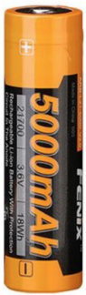（2）（3分）如图所示是一节可充电锂电池，其上所标的参数“5000mAh”反映的物理量是（ ）

A．电能 B．电荷量 C．电压 D．电功率

2．为测量某电池的电动势和内阻，小悟同学设计了如图（a）所示的电路。连接好实物后，他闭合电键，记录了多组变阻箱的阻值*R*及理想电流表对应的示数*I*，并用图像法处理数据，得到一条如图（乙）所示的不过原点且斜率为*k*，截距为*b*的倾斜直线。

*R*

A

*S*

甲

*R*

乙

*b*

*k*

1. （3分）图（乙）的横坐标为*R*，纵坐标为（ ）

A．*I* B． C．*I*2 D．

（2）（6分）由图（乙）可得，该电池的电动势大小*E*= ，内阻*r*= 。（结果用*k*、*b*表示）

四 远距离输电（20分）

交变电流技术的发展使远距离输电成为现实，从而推动了人类社会的进步和发展。

1．远距离输电要用到变压器。

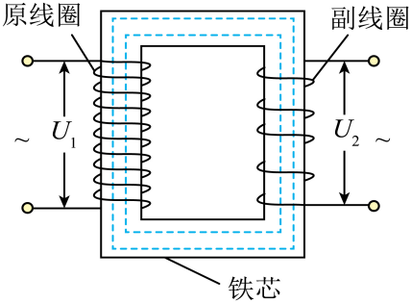

铁芯

副线圈

原线圈

（1）（5分）变压器的基本结构如图所示，在变压器中，铁芯的主要作用是_________________；理想变压器的输入功率和输出功率的比值_________（选涂：A．大于1 B．等于1 C．小于1）。

（2）（3分）变压器的铁芯由相互绝缘的多层硅钢片叠加组成，并使硅钢片平面与磁感应强度的方向_________(选涂：A．平行 B．垂直)。

2．下图是某交变电路的简化示意图。理想变压器的原、副线圈匝数之比为1000 : 1，从零时刻起，原线圈输入电压的瞬时值可表示为*u*=220000 $\sqrt{2}$ sin(100**π*t***)V，理想交流电流表的示数为6.5A，灯泡的电阻为440Ω，电动机的线圈内阻为10Ω。求：

（1）（4分）理想交流电压表的示数；

（2）（4分）经过灯泡的交流电频率；

（3）（4分）电动机的最大输出机械功率（忽略电动机线圈的自感效应）。

用户

M

×

A

V

~

五 电与磁（17分）

电与磁的深入研究和广泛应用，极大地推动了科技进步，还从根本上改变了人们的生活。

1．（6分）右图是静电除尘装置的示意图，烟气从管口*M*进入，从管口*N*排出，当金属丝*A*、*B*两端接直流高压电源后，可实现减少排放烟气中粉尘的目的。为提高除尘的效率，*A*端应接直流高压电源的____________（选涂：A．正极 B．负极），在除尘过程中，粉尘吸附的是空气分子在强电场作用下电离生成的___________(选涂：A．阳离子 B．电子)。

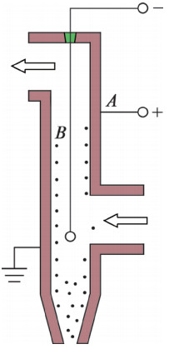

金

属

丝

金

属

管

*M*

*N*

*A*

*B*



磁体你好

磁体

磁霍尔元件体你好

霍尔元件

甲

*a*

*c*

*b*

*I*

*B*

上表面

前表面

乙

2．（3分）如图（甲）所示，笔记本电脑的显示屏和机身分别装有磁体和霍尔元件，可实现屏幕打开变亮、闭合熄屏的功能。图（乙）为机身内霍尔元件的示意图，其长、宽、高分别为*a*、*b*、*c*，元件内的导电粒子是自由电子，通入的电流方向向右，强度为*I*。当闭合显示屏时，元件处于垂直于上表面且方向向下的匀强磁场中，稳定后，元件的前后表面间产生电压*U*，以此控制屏幕的熄灭。则此时（ ）

A．前表面的电势比后表面的低 B．电压*U*的大小与*a*成正比

C．电压*U*的大小与*I*成正比 D．电压稳定后，自由电子受到的洛伦兹力大小为

3. 如图所示为一种改进后的回旋加速器示意图。该加速器由靠得很近、间距为*d*且电势差恒定为*U*的平行电极板*M、N*构成，电场被限制在*MN*板间，虚线之间无电场。某带电量为*q*，质量为*m*的粒子，在板*M*的狭缝*P*0处由静止开始经加速电场加速，后进入D形盒中的匀强磁场做匀速圆周运动，每当回到*P*0处会再次经加速电场加速并进入D形盒，直至达到预期速率后，被特殊装置引出。已知*P*1、*P*2、*P*3分别是粒子在D形盒中做第一、第二、第三次圆周运动时，其运动轨迹与虚线的交点，不计粒子重力。求：

（1）（4分）粒子到达*P*2处的速率；

*+*

*M*

× × × ×

× × × ×

× × × ×

× × × ×

D型盒

*P*3

*P*2

*B*

*P*1

*N*

*P*0

−

（2）（4分）图中相邻弧间距离*P*1*P*2与*P*2*P*3的比值。

**六** 带操比赛（20分）



图（a）

在2024年巴黎奥运会的艺术体操个人全能决赛中，中国选手王子露巧妙地将中国风融入舞蹈编排，最终获得总分第七，创造了我国历史最佳战绩。在带操比赛过程中，她挥舞彩带形成的波有时类似于水平方向传播的简谐横波，如图（a）所示，且波速约为*v*=3.0m/s。

1．（9分）在某*t*=0时刻，彩带上的一段波形可简化为如图（b）所示的简谐横波，此时彩带上质点*P*的位移*y*=10cm，且沿*y*轴负方向振动。则该简谐横波的波长*λ*= m；彩带上位置坐标*x*=1.0m的质点偏离平衡位置的位移*y*与时间*t*的关系式可表示为*y*=_________，用*T*表示这列波的周期，则从图示时刻起，该质点的加速度*a*随时间*t*变化的图像可能为（ ）

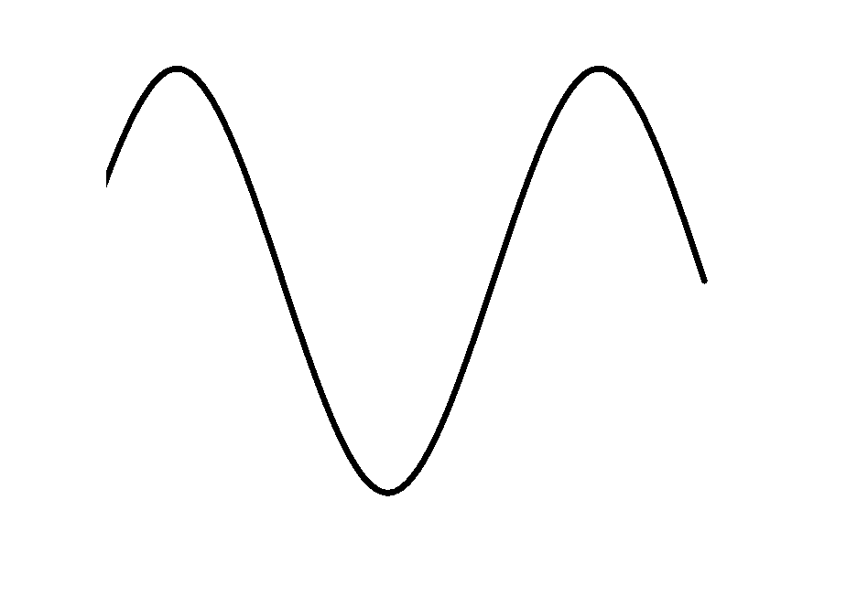

−10

20

*P*

*y*(cm)

*x*(m)

*O*

10

1.0

−20

图（b）

*a*m

*a*

*O*

*−a*m

*T*

A

*t*

*a*m

*a*

*O*

*−a*m

*T*

B

*t*

*a*m

*a*

*O*

*−a*m

*T*

C

*t*

*a*m

*a*

*O*

*−a*m

*T*

D

*t*

2．（3分）王子露在另一段时间内甩出的彩带波可简化为如图（c）所示的简谐横波，其中实线为*t*1时刻的波形图，虚线为*t*2时刻的波形图，已知Δ*t*=*t*2−*t*1=0.75s，关于该简谐横波，下列说法正确的是（ ）

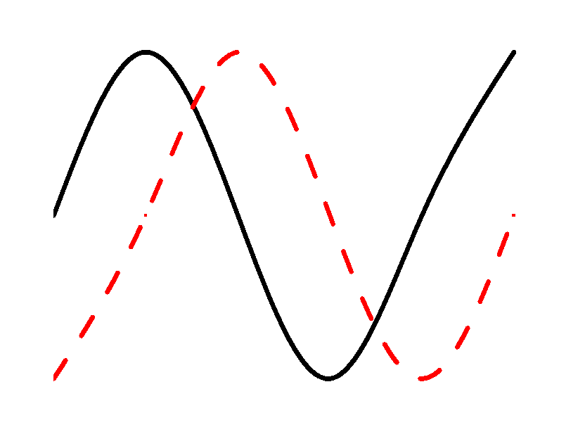

*y*(cm)

*x*(m)

*O*

1.5

1.0 1.0

3.0

图（c）

A．可能沿*x*轴正方向传播

B．*t*1时刻，*x*=1.5m处的质点速度大小等于3m/s

C．若王子露的手振动加快，形成的简谐横波波速不变

D．从*t*1时刻开始，为使*x*=0.75m处的质点位于波谷，需再经历时间*t*=0.5*n*s，*n*=1，2，3……

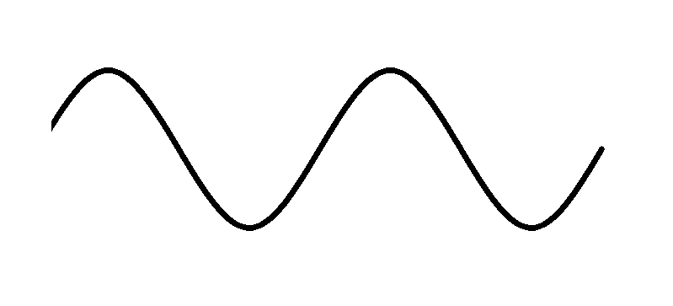

*y*(cm)

*x*(m)

*O*

0.4

1.9

*P*

图（d）(m)

3．为了记录王子露在比赛中的精彩瞬间，有人抓拍了很多照片，其中一张照片，由于拍摄视角的问题，有一部分彩带被前排观众挡住了。经过观察，发现该彩带形状可简化为如图（d）所示的沿*x*轴正方向传播的简谐横波，其中虚线框区域内彩带波缺失。

（1）（2分）在图（d）中补全彩带被挡住的波形；

（2）（6分）从图示时刻开始，再经过*t*=0.2s，彩带上的*P*质点将位于________（选填：“波峰”、“波谷”或“平衡位置”），请通过计算说明判断的依据。（论证）

2024学年第一学期奉贤区高三物理练习参考答案2024.12

1. 抛撒播种（12分）

1．C（3分） 2．B（3分） 3．A（3分） 4．B（3分）

二、验证动量守恒定律（16分）

1．B（3分）

2．（1）（多选）BC（4分）（选“B”或选“C”得2分，其它不得分）

（2） $\frac{{\text{m}}_{\text{1}}}{{\text{t}}_{\text{1}}}\text{=}\text{-}\frac{{\text{m}}_{\text{1}}}{{\text{t}}_{\text{2}}}\text{+}\frac{{\text{m}}_{\text{2}}}{{\text{t}}_{\text{3}}}$（3分）、 $\frac{{\text{m}}_{\text{1}}}{{\text{t}}_{\text{1}}^{\text{2}}}\text{=}\frac{{\text{m}}_{\text{1}}}{{\text{t}}_{\text{2}}^{\text{2}}}\text{+}\frac{{\text{m}}_{\text{2}}}{{\text{t}}_{\text{3}}^{\text{2}}}$（3分）

（3）C（3分）

三、电池（15分）

1．（1）非静电力做功（或“将其它形式能转化为电能”）（3分） （2）B（3分）

2．（1）B（3分） （2） $\frac{\text{1}}{\text{k}}$（3分）、 $\frac{\text{b}}{\text{k}}$（3分）

四、远距离输电（20分）

|  |  |
| --- | --- |
| 填写“导磁、引导磁通、构成磁路、减少漏磁、传递或集中磁场、增强磁场的强弱”等之一 | 2分 |
| 填写“减小铁损、减少噪声、支撑和固定作用”等之一 | 1分 |
| 填写其它不相关或错误的内容 | 0分 |

1．（1）

B（3分）

（2）A（3分）

2．（1）由原线圈输入电压的瞬时值*u*=220000 $\sqrt{2}$ sin(100π*t*)V

可知原线圈输入电压的最大值*U*1m=220000V、有效值*U*1==220000 V （1分）

理想交流电压表的示数为副线圈输出电压的有效值*U*2

*U*1、*U*2与原、副线圈的匝数满足关系式：== （2分）

可解得 *U*2=220V （1分）

（2）由原线圈输入电压的瞬时值*u*=220000 $\sqrt{2}$ sin(100π*t*)V

可知原线圈输入交流电的角频率*ω*=100πrad/s （1分）

即原线圈输入交流电的频率*f*= $\frac{\text{ω}}{\text{2π}}$ =50Hz （2分）

而原、副线圈交流电的频率相等，即经过灯泡的交流电频率为*f*=50Hz （1分）

（3）已知灯泡的电阻 ${\text{R}}_{\text{L}}$ =440Ω，电动机的线圈内阻 ${\text{R}}_{\text{M}}$ =10Ω，则

通过灯泡的电流*IL*==A=0.5A

通过电动机的电流*IM*=*I $-$ IL*=(6.5 $-$ 0.5)A*=*6A （1分）

电动机最大输出机械功率*PM*出=*U*2*IMIM*2*RM*=(220×662×10)W=960W （3分）

五、电与磁（17分）

1．B（3分）、B（3分） 2．C（3分）

3．（1）粒子每次从极板*M*向*N*运动时被电场加速，进入磁场则做匀速圆周运动，速率不变

根据分析，可知粒子到达*P*2处时共被电场加速2次

对粒子由静止开始到到达*P*2的过程应用动能定理2*qU*=0 （2分）

可解得粒子到达*P*2处时的速率*v*2= （2分）

（2）根据题意，对粒子经过电场*n*次加速的过程应用由动能定理*nqU*= $\frac{\text{1}}{\text{2}}\text{m}{\text{v}}_{\text{n}}^{\text{2}}-$ 0

可获得速率*v*n= （1分）

粒子以此速率进入匀强磁场后，洛伦兹力提供向心力，做第*n*次匀速圆周运动

即*qv*n*B*=*m $\frac{{\text{v}}_{\text{n}}^{\text{2}}}{{\text{r}}_{n}}$* （1分）

可解得粒子在磁场中第*n*次做匀速圆周运动的轨道半径*r*n=（1分）

则相邻弧间距离*P*1*P*2与*P*2*P*3的比值

=== （1分）

六、带操比赛（20分）



*y*(cm)

*x*(m)

*O*

0.4

1.9

*P*

（f）

0.9

1.4

1．2.4（3分），0.2sin($\frac{\text{5}}{\text{2}}$ π*t*)m（3分），D（3分）

2．C（3分）

3．（1）如图（f）所示（2分）；

（2）平衡位置（2分）；

论证（共4分）：

①由图（d）可知： $\frac{1}{4}$*λ $\text{<}$*0.4m， $\frac{1}{2}$*λ $\text{>}$*0.4m，即0.8m $\text{<}$*λ $\text{<}$*1.6m

又根据0.4m~1.9m之间的波形图可知：(1.9−0.4)m=(*n*+ $\frac{\text{1}}{\text{2}}$)*λ*，其中*n*=0，1，2，……

即(*n*+ $\frac{\text{1}}{\text{2}}$)×0.8<(*n*+ $\frac{\text{1}}{\text{2}}$)*λ*<(*n*+ $\frac{\text{1}}{\text{2}}$)×1.6或 (*n*+ $\frac{\text{1}}{\text{2}}$)×0.8<1.5<(*n*+ $\frac{\text{1}}{\text{2}}$)×1.6，解得 $\frac{\text{7}}{\text{16}}$*<n< $\frac{\text{11}}{\text{8}}$*，即*n*=1

则 *λ= $\frac{1.5}{1+\frac{1}{2}}$*m=1.0m （1分）

即*x*轴上0.4m~1.9m之间有1个波长，可由此将（1）中波形如图（f）所示补全。

②根据常识，比赛中使用的是同一根彩带，所以彩带波的波速仍为*v*=3.0m/s

法一：则从图示时刻起，再经过*t*=0.2s

波向*x*轴正方向传播的距离为*x*=*vt*=3.0×0.2m=0.6m （1分）

由于这列彩带波的波长为1.0m，半波长为0.5m

∴彩带波上的质点*P*到其左侧第一个平衡位置的距离*x*1=(0.5−0.4)m=0.1m （1分）

而0.6m=0.1m+0.5m=0.1m+ $\frac{\text{1}}{\text{2}}$*λ*

即再经过*t*=0.2s，相当于*P*左侧第二个处于平衡位置的质点振动状态传递到*P*点（1分）

法二：这列波的周期为*T*= $\frac{\text{λ}}{\text{v}}$ = $\frac{\text{1}}{\text{3}}$ s （1分）

以图示时刻为零时刻，设质点*P*的振幅为*A*，则其振动方程可写为

*y*=*A*sin($\frac{\text{2π}}{\text{T}}$*t*+ $\frac{\text{4π}}{\text{5}}$)=*A*sin($\frac{\text{2π}}{\frac{\text{1}}{\text{3}}}$*t*+ $\frac{\text{4π}}{\text{5}}$)=*A*sin($\text{6}\text{π}$*t*+ $\frac{\text{4π}}{\text{5}}$) （1分）

将*t*=0.2s代入，可得此时质点*P*的位移*y*=*A*sin($\text{6}\text{π}$ ×0.2+ $\frac{\text{4π}}{\text{5}}$)=*A*sin($\text{2π}$)=0 （1分）

即此时质点*P*位于平衡位置。